向日葵婦幼電子專刊簡介

臺北市政府警察局婦幼警察隊，於101年8月起創立『婦幼專刊』

感謝您的支持目前已發行至第7期，而自103年第8期起，婦幼專刋

更名為『向日葵婦幼電子專刊』，改以電子報之形式傳送，希望透過

無遠弗屆的網際網路，將婦幼安全訊息與新知，傳遞給每一位關心婦

幼人身安全的人。



向日葵不論遇到任何困難或險阻，永遠選擇正向、積極、勇敢的面對著陽光，從處理婦幼案件中我們發現案件當事人常有徬徨無助及不安全感，而身為婦幼安全保護者，我們希望能帶給被害人積極正向的幫助，所以我們選擇向日葵代表婦幼警察隊電子專刋的名稱，盼望能把這份向陽、正面、積極、不畏艱難的精神傳遞給所有需要幫助的人。

**請立即點閱『向日葵婦幼電子專刊』**[**http://fuyohisa.yabi.me/index2.htm**](http://fuyohisa.yabi.me/index2.htm)

**請給予指導與支持，並廣為轉寄運用，讓更多人一起關心婦幼安全！**

『讓愛流傳、傷害遠離、婦幼安全、人人有責』

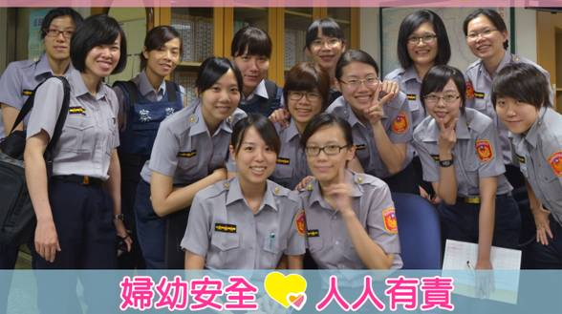



**臺北市政府警察局婦幼警察隊關心您**